**Министерство образования Иркутской области**

Государственное бюджетное профессиональное

образовательное учреждение Иркутской области

«Иркутский авиационный техникум»

(ГБПОУИО «ИАТ»)

|  |  |
| --- | --- |
| КП.09.02.03.22.192.20 ПЗ |  |

ИНФОРМАЦИОННАЯ СИСТЕМА «ИНТЕРНЕТ МАГАЗИН ПРОДАЖА ОДЕЖДЫ»

|  |  |  |  |
| --- | --- | --- | --- |
| Председатель ВЦК: | ____________________________________________  (подпись, дата) | (М.А.Кудрявцева) | |
| Руководитель: | ____________________________________________  (подпись, дата) | (А.С.Александрова) |
| Студент: | ____________________________________________  (подпись, дата) | (Д.И.Облизанов) | |

Иркутск 2022

**Содержание**

Введение 3

1 Описание предметной области ИС 4

2 Анализ программных продуктов, используемых при разработке ИC 6

3 Техническое задание 11

4 Проектирование ИС 12

4.1 Структурная схема ИС 12

4.2 Функциональная схема ИС 14

4.3 Проектирование базы данных ИС 17

4.4 Проектирование интерфейса 19

5 Разработка ИС 21

5.1 Разработка интерфейса ИС 21

5.2 Разработка базы данных ИС 24

5.3 Разработка ИС 26

6 Документирование программного продукта 27

6.1 Руководство пользователя ИС 27

Заключение 31

Список используемых источников 32

**1 Общие сведения** 35

**2 Цели и назначение создания автоматизированной системы** 35

**3 Характеристика объекта автоматизации** 35

**4 Требования к системе в целом** 36

**4.1 Требования к структуре и функционированию приложения** 36

**4.2 Требования к надежности** 36

**4.3 Требования к безопасности** 36

**4.4 Требования к эксплуатации, техническому обслуживанию, ремонту и** 37

**хранению компонентов системы** 37

**5 Требования к документированию** 37

**6 Состав и содержание работ по созданию системы** 38

**Приложение Б – Листинг basket.php** 39

# Введение

В данной работе рассматривается реализация информационной системы интернет - магазина одежды. В работе затронуты вопросы, связанные с моделированием бизнес-процессов интернет- магазина одежды и построением модели информационной системы, выбором и работой с комплексом средств для проектирования и разработки информационной системы, программной реализацией основных функциональных возможностей системы.

Разработка, внедрение написанного решения позволит интернет-магазину одежды повысить степень прозрачности выполнения заказов клиентов и отслеживание их статуса, расширит клиентскую базу и повысит эффективность деятельности за счет автоматизации основных операций.

Целью курсового проекта является разработка информационной системы.

Для достижения данной цели необходимо выполнить следующие задачи:

* определить сущность и значение интернет-коммерции в современных условиях рынка, рассмотреть виды электронной торговли;
* изучить понятие интернет-магазина, сущность, функции, классификацию;
* рассмотреть модели организации бизнеса интернет-магазинов в России, экономическую сущность задач, которые они решают;
* проанализировать системы разработки электронных магазинов; -Изучить общие понятия проектирования информационных систем типа «интернет-магазин»;
* выполнить проектирование интернет-магазина;
* изучить систему создания виртуальных магазинов и приобрести навыки ее использования;
* разработать интернет-магазин брендовой молодежной одежды;
* составить программную документацию в виде руководства пользователя.

1. Описание предметной области ИС

Интернет-магазин – сайт, торгующий товарами в интернете. Позволяет пользователям сформировать заказ на покупку, выбрать способ оплаты и доставки заказа в сети Интернет.

На странице товара должны быть представлены: название, производитель, описание, цена, фото товара и размер.

Перед совершением покупки, пользователь должен пройти регистрацию в информационной системе и авторизоваться на сайте. В процессе регистрации клиент соглашается с условиями использования сайта, а также оставляет свои личные данные, такие как: ФИО, телефон.

Далее пользователь может подробно ознакомится с товаром на его странице, после чего добавить в корзину. Из корзины можно перейти к оформлению заказа выбранных товаров.

Мир моды имеет иерархию, согласно которой можно упорядочить все бренды. Каждый класс в этой иерархии характеризуется следующими параметрами: эксклюзивность, качество, способ выпуска коллекции и цена.

Каждый бренд ориентируется на определённый круг потребителей, который принадлежит определённому социально-культурному статусу. Исходя из этого, вся модная индустрия делится на три ценовые категории: высшая, средняя и демократичная.

Демократичные марки – массовые бренды с низким качеством продукции и с низкой ценовой категорией. Бренды этого класса получили самое большое распространение, ими пользуются широкие слои населения.

Бренды этого класса могут создавать копии моделей известных модных домов, но из дешёвых тканей и используя упрощённые конструктивные решения. Они также могут копировать модели своих конкурентов. К ним относятся такие бренды, как NewYorker, Bershka, Mango, Pull & Bear.

Диффузные бренды (diffusion - распространение) – переходный класс между премиум классом и менее престижными классами. Обычно в этом классе находятся вторые и третьи линии дизайнерских брендов. Диффузионные бренды имеют самые дорогие изделия в средней ценовой категории.

Зачастую известные бренды добавляют к названию основного бренда слово или обозначение. В качестве примера можно привести линию Burberry Prorsum у британской компании Burberry, линию Just Cavalli у Roberto Cavalli, линию Versus у Versace, линия D&G тандема Dolce & Gabbana и многие другие.

От-кутюр (Haute Couture - «Высокая мода») – бренды класса люкс. Изделия класса от-кутюр являются самыми дорогими и элитными. Они фактически приравниваются к произведениям искусства. Этот класс является вершиной модной индустрии – самый дорогостоящий и качественный, именно от него отталкивается мода. Этот класс формирует направление моды, именуемое трендом.

Дизайнер создаёт идею, которая спускается вниз по иерархической лестнице. Все бренды на более низкой иерархической ступени тиражируют и обыгрывают эту идею в своих коллекциях.

Одежду от-кутюр можно приобрести только в самом Модном доме с обязательным указанием имени дизайнера в марочном названии.

«Кутюрные» дома мод: Chanel, Adeline André, Alexis Mabille, Atelier Gustavolins, Franck Sorbier, Christian Dior, Christophe Josse, Giambattista Valli, Jean-Paul Gaultier SA, Martin Margiela, Stéphane Rolland.

1. Анализ программных продуктов, используемых при разработке ИC

Инструменты разработки программного продукта определяют будущий результат. Для разработки информационной системы с базой данных рассмотрены следующие инструментальные средства разработки программных продуктов:

* HTML.
* CSS.
* JavaScript.
* Django.
* PHP.
* Python.
* Visual Studio Code.
* PhpStorm.
* MySQL.
* SQLite.
* PhpMyAdmin.
* MySQL Workbench.
* Microsoft Visio.
* Draw.io.

HTML (Hyper Text Markup Language) – язык разметки (маркировки) гипертекста. Язык разметки дает браузеру необходимые инструкции о том, как отображать тексты и другие элементы страницы на мониторе.

CSS – каскадные таблицы стилей, которые используются для определения стилей (правил) оформления документов – включая дизайн, вёрстку и вариации макета для различных устройств и размеров экрана.

JavaScript – Мультипарадигменный язык программирования. Поддерживает объектно-ориентированный, императивный и функциональный стили. Является реализацией спецификации ECMAScript.

Django – свободный фреймворк для веб-приложений на языке Python, использующий шаблон проектирования MVC. Проект поддерживается организацией Django Software Foundation.

PHP – скриптовый язык общего назначения, интенсивно применяемый для разработки веб-приложений. В настоящее время поддерживается подавляющим большинством хостинг-провайдеров и является одним из лидеров среди языков, применяющихся для создания динамических веб-сайтов.

Python – высокоуровневый язык программирования общего назначения с динамической строгой типизацией и автоматическим управлением памятью, ориентированный на повышение производительности разработчика, читаемости кода и его качества, а также на обеспечение переносимости написанных на нём программ. Язык является полностью объектно-ориентированным – всё является объектами. Синтаксис Питона всегда выделял его на фоне других языков программирования. Он не страдает избыточностью, схожесть синтаксиса с обычным английским позволяет понять код даже обычному пользователю.

Таблица 1 – Сравнение языков программирования

|  |  |  |
| --- | --- | --- |
| Название языка программирования | PHP | Python |
| Наличие библиотек | + | + |
| Инструменты для работы с БД | + | + |
| Объектно-ориентированные возможности | + | + |
| Лёгкий понятный синтаксис | + | - |
| Более активное сообщество | + | - |
| Более лёгкая простая модульность | + | - |

Таким образом, PHP будет более лучшим вариантом, поскольку у него простой и интуитивно понятный синтаксис, и он имеет инструменты для работы с БД.

Visual Studio Code – Текстовый редактор, разработанный Microsoft для Windows, Linux и macOS. Позиционируется как «лёгкий» редактор кода для кроссплатформенной разработки веб- и облачных приложений. Включает в себя отладчик, инструменты для работы с Git, подсветку синтаксиса, IntelliSense и средства для рефакторинга. Имеет широкие возможности для кастомизации: пользовательские темы, сочетания клавиш и файлы конфигурации. Распространяется бесплатно, разрабатывается как программное обеспечение с открытым исходным кодом, но готовые сборки распространяются под проприетарной лицензией.

PhpStorm – инструмент для разработки PHP- и веб-проектов. Он идеально подходит для работы с Laravel, Symfony, Drupal, WordPress и другими фреймворками. Поддерживает самые современные технологии веб-разработки: HTML5, CSS, SASS, SCSS LESS, CoffeeScript, ECMAScript Harmony, Jade-шаблоны и другие. Отладка PHP-приложений в PhpStorm не требует конфигурации.

Таблица 2 – Сравнение IDE для разработки программного продукта

|  |  |  |
| --- | --- | --- |
| Название IDE | Visual Studio Code | PhpStorm |
| Распространяется бесплатно | + | - |
| Автоматическое сохранение | + | + |
| Подсказки по коду | + | + |
| Интеграция с системой контроля версий (GIT) | + | + |
| Возможность расширения функционала библиотеками | + | + |
| Заточен под PHP-разработку | + | + |
| Поддержка CSS/HTML/JS | + | + |

Таким образом, после рассмотрения вариантов средств разработок, было принято решение использовать Visual Studio Code.

MySQL – реляционная система управления базами данных с моделью «клиент-сервер». Гибкость СУБД MySQL обеспечивается поддержкой большого количества типов таблиц. Пользователи могут выбрать как таблицы типа MyISAM, поддерживающие полнотекстовый поиск, так и таблицы InnoDB, поддерживающие транзакции на уровне отдельных записей. Благодаря открытой архитектуре и GPL-лицензированию, в СУБД MySQL постоянно появляются новые типы таблиц.

SQLite – компактная встраиваемая СУБД с исходным кодом. В 2005 году проект получил награду Google-O’Reilly Open Source Awards. SQLite поддерживает динамическое типизирование данных. Возможные типы значений: INTEGER, REAL, TEXT и BLOB. Также поддерживается специальное значение NULL. Размеры значений типа TEXT и BLOB не ограничены ничем, кроме константы SQLITE_MAX_LENGTH в исходниках sqlite, равной миллиарду.

Таблица 3 – Сравнение средств реализации базы данных

|  |  |  |
| --- | --- | --- |
| Название БД | MySQL | SQLite |
| Большое количество типов данных | + | - |
| Популярность | + | - |
| Отказоустойчивость | - | - |
| Требует удаленного сервера | + | - |
| Удобство использования | + | + |
| Портативность | - | + |

Таким образом, в качестве базы данных для будущего продукта была выбрана MySQL, так как она предоставляет весь необходимый функционал для разработки продукта, также привычна и удобна в использовании.

PhpMyAdmin – программа, предназначенная для администрирования системы управления базы данных MySQL. PhpMyAdmin использует браузер для осуществления администрирования сервера MySQL, позволяет запускать команды SQL и просматривать данные таблиц и баз данных.

MySQL Workbench – инструмент для визуального проектирования баз данных, интегрирующий проектирование, моделирование, создание и эксплуатацию БД в единое бесшовное окружение для системы баз данных MySQL.

Microsoft Visio – векторный графический редактор, редактор диаграмм и блок-схем для Windows. Выпускается в трёх редакциях: Standard, Professional и Pro for Office 365. Аналогично с Adobe Reader, в стандартный набор программ MS Office входит только средство для просмотра и печати диаграмм Microsoft Visio Viewer.

Draw.io – удобное бесплатное онлайн-приложение для создания диаграмм для рабочих процессов, BPM, организационных, сетевых диаграмм, блок-схем (флоучарты), UML и принципиальных электросхем.

Для создания программного продукта было решено использовать средства:

1. Для создания структурных схем, контекстной и диаграмм декомпозиции использовалось CASE-средство – Draw.io.
2. Для наглядного составления структуры базы данных использовался инструмент для визуального проектирования [баз данных](https://ru.wikipedia.org/wiki/%D0%91%D0%B0%D0%B7%D1%8B_%D0%B4%D0%B0%D0%BD%D0%BD%D1%8B%D1%85) – MySQL Workbench.
3. На этапе разработки программного продукта использовались инструменты и среды для разработки: PHP, HTML5, CSS3, а также редактор кода – Visual Studio Code.
4. Для структурирования, чтения, изменения и удаления информации использовалась база данных – SQLite.
5. Для администрирования СУБД MySQL использовалось веб-приложение – phpMyAdmin.
6. Техническое задание

В начале разработки создавалась техническое задание, в котором указывались основные требования.

Для создания технического задания использовался стандарт ГОСТ 19.

Согласно ГОСТ 19 техническое задание должно включать следующие разделы:

1. Общие сведения.

2. Цели и назначение создания автоматизированной системы.

3 Характеристика объекта автоматизации.

4 Требования к системе в целом.

4.1. Требования к структуре и функционированию системы.

4.2. Требования к надежности.

4.3. Требования к безопасности.

4.4. Требования к эксплуатации, техническому обслуживанию, ремонту и хранению компонентов системы.

5. Требования к документированию.

6. Состав и содержание работ по созданию системы.

Техническое задание на разработку информационной системы представлено в Приложение А.

1. Проектирование ИС

## 4.1. Структурная схема ИС

На рисунке 1 изображена диаграмма прецедентов Uses CASE.

Она показывает функциональное назначение системы, то есть то, что система будет делать в процессе своего функционирования.

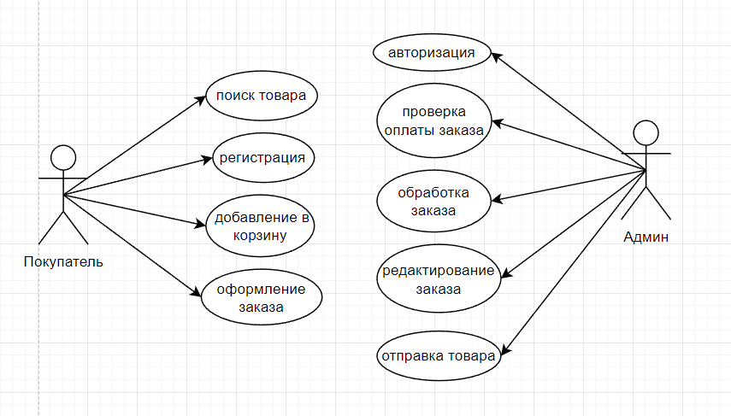

Рисунок 1 – Диаграмма прецедентов Uses CASE

На рисунке 2 изображена диаграмма деятельности.

Она показывает, как поток управления переходит от одной деятельности к другой.

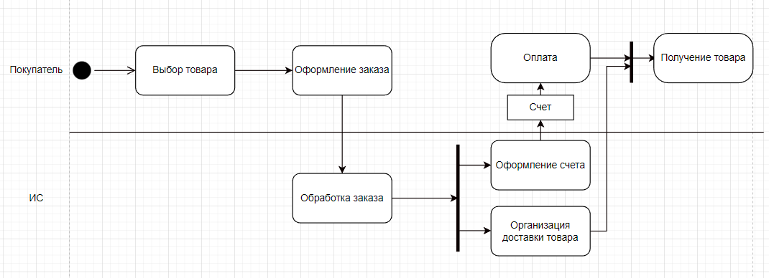

Рисунок 2 – Диаграмма деятельности

На рисунке 3 изображена диаграмма компонентов.

Она показывает разбиение ИС на структурные компоненты и связи между ними.

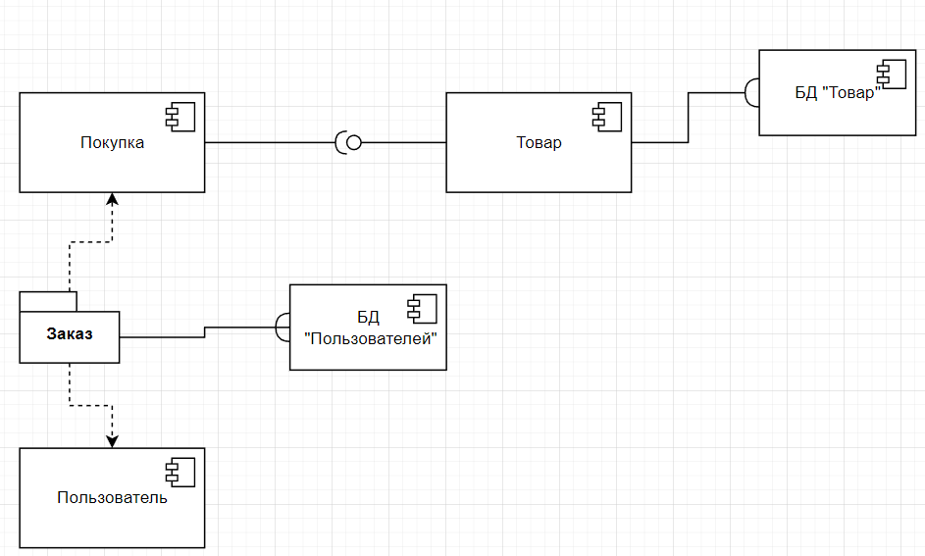

Рисунок 3 – Диаграмма компонентов

На рисунке 4 изображена диаграмма развертывания.

Она показывает существующие аппаратные компоненты и какие программные компоненты, работают на каждом узле.

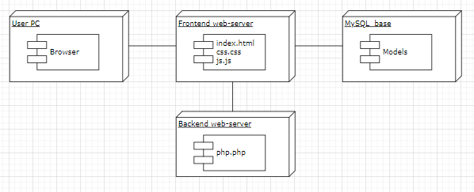

Рисунок 4 – Диаграмма развертывания

## 4.2. Функциональная схема ИС

На рисунке 5 изображена контекстная диаграмма.

Она показывает входные и выходные данные, управление механизмом и функции.

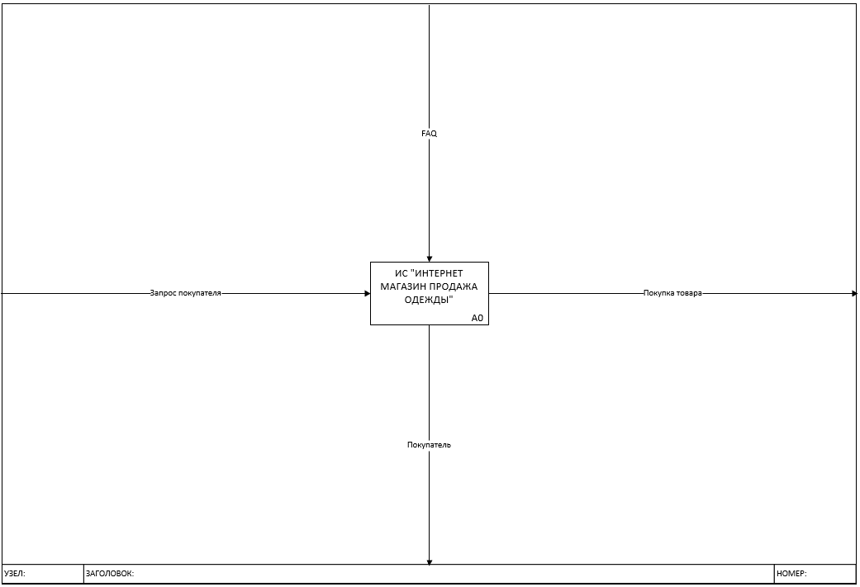

Рисунок 5 – Контекстная диаграмма

На 6 рисунке изображена диаграмма декомпозиций (А1), служит для описания работы пользовательского интерфейса в виде совокупности взаимосвязанных блоков.

На рисунке 7 изображена диаграмма декомпозиций (А2), описывающая процесс работы ИС с точки зрения пользователя.

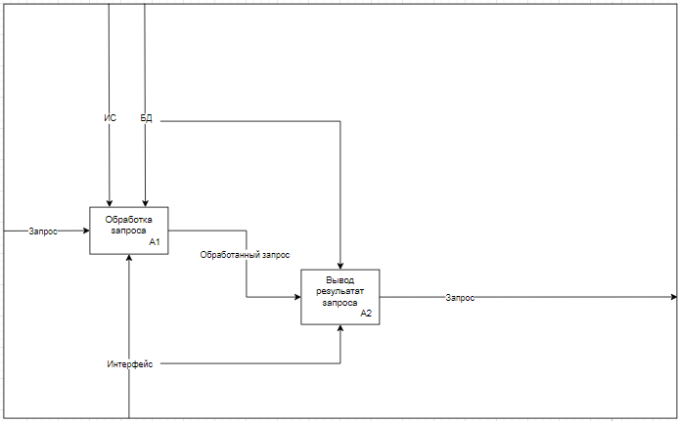

Рисунок 6 – Диаграмма декомпозиции (А1)

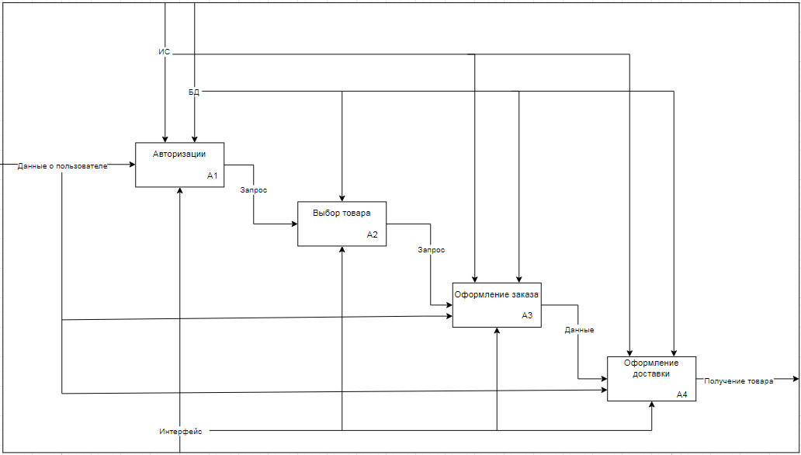

Рисунок 7 – Диаграмма декомпозиции (А2)

Диаграмма классов предназначена для отражения отношений классов информационной системы. Изображена на рисунке 8.

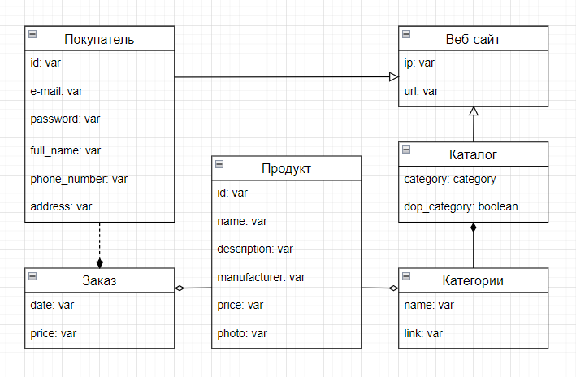

Рисунок 8 – Диаграмма классов

На 9 рисунке изображена диаграмма потоков данных DFD.

Она предназначена для моделирования информационный систем с точки зрения хранения, обработки и передачи данных.

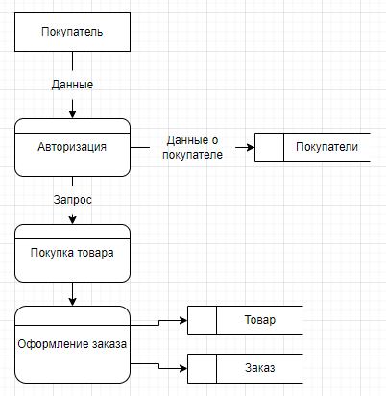

Рисунок 9 – Диаграмма потоков данных DFD

## 4.3. Проектирование базы данных ИС

На 10 рисунке изображена инфологическая модель.

Инфологическая модель проектируется с целью обеспечения простого представления, для человека, способов представления и сбора информации, которая будет храниться в создаваемой базе данных.

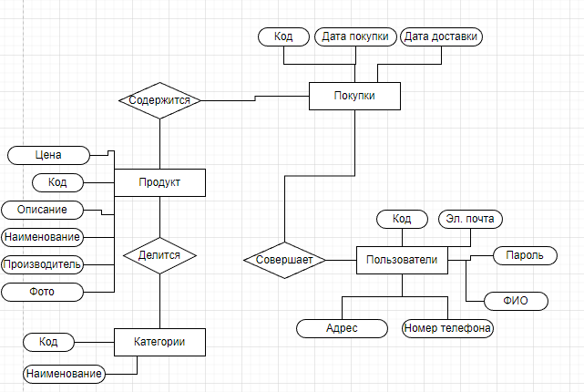

Рисунок 10 – Инфологическая модель

На рисунке 11 изображена датологическая модель.

Датологическая модель проектируется с целью создания визуального представления о всей информационной системе либо ее части. Суть в том, чтобы проиллюстрировать типы данных, которые используются и хранятся в системе, отношения между этими типами данных, способы группировки и организации данных, их форматы и атрибуты.

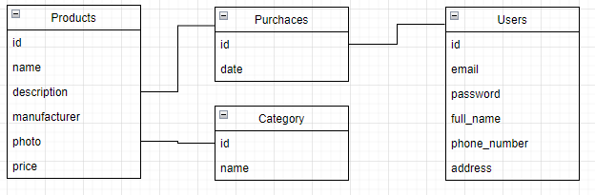

Рисунок 11 – Датологическая модель

На рисунке 12 изображена ER-модель.

ER-модель проектируется с целью показать связи и отношения между элементами. Реляционные базы данных могут пригодиться в любом бизнес-процессе, где задействованы данные, разбитые на поля, включая сущности, действия и взаимосвязи.

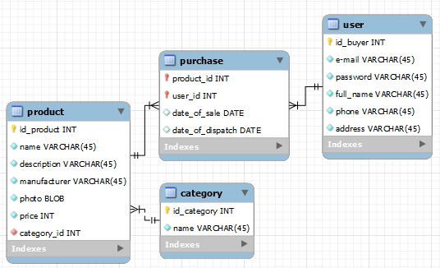

Рисунок 12 – ER-модель

На ER-модели базы данных представлены четыре таблицы: user, purchase, product и category. По завершению построения, данная модель будет использоваться в основе структуры базы данных.

## 4.4. Проектирование интерфейса

Прототип пользовательского интерфейса проектировался при помощи инструмента «Figma», в котором были определены ключевые окна веб-приложения.

Главная страница изображена на рисунке 13.

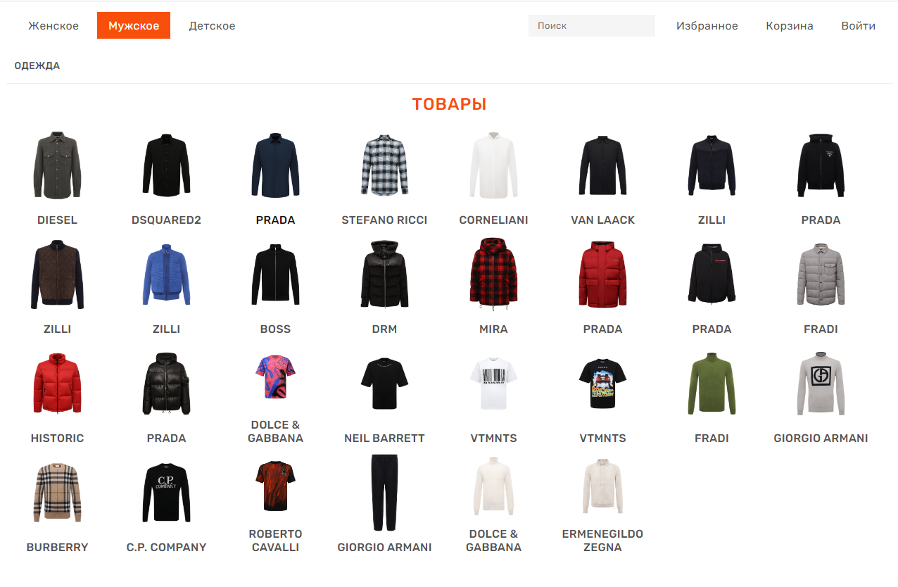

Рисунок 13 – Главная страница

Страница категорий одежды изображена на рисунке 14.

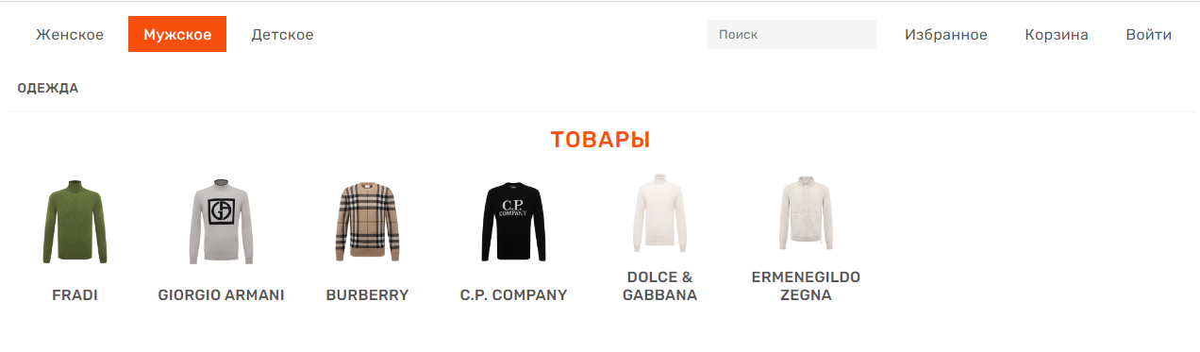

Рисунок 14 – Страница категорий одежды

Страница товара изображена на рисунке 15.

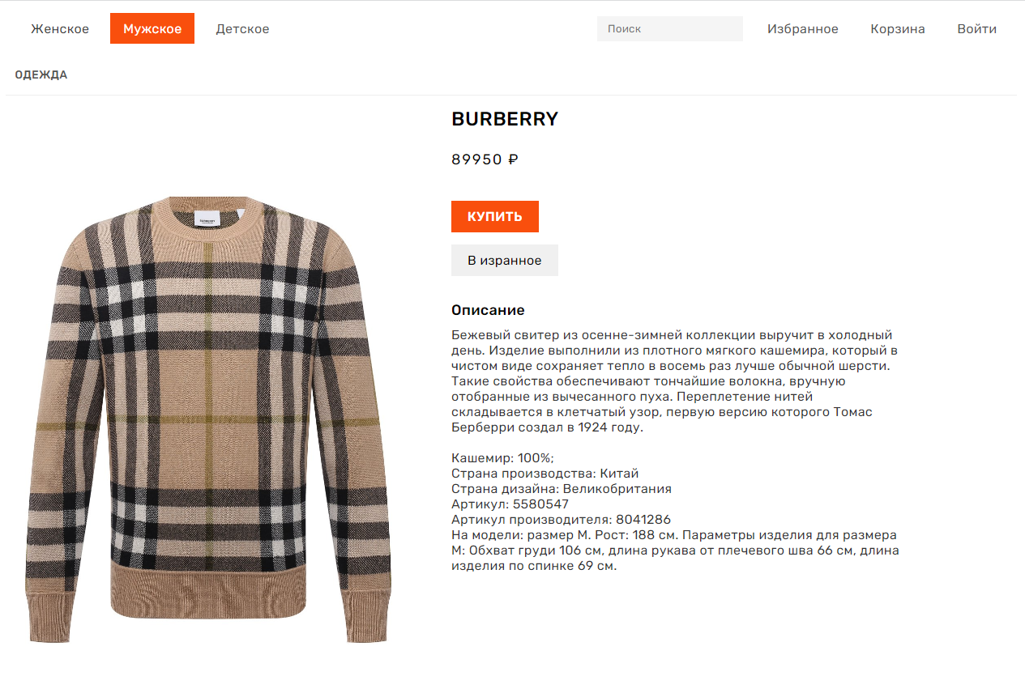

Рисунок 15 – Страница товара

1. Разработка ИС

## 5.1. Разработка интерфейса ИС

В информационной системе «Интернет магазин одежды» были поставлены и выполнены следующие задачи:

авторизация, регистрация;

− просмотр товаров;

− добавление товаров в «Корзину»;

− возможность добавления и удаления товара;

− редактирование товара.

Программный продукт прост в освоении, так как имеет интуитивный интерфейс, в котором разобраться не составит труда даже начинающему пользователю ИС.

Все поля ввода и формы в ИС обладают проверкой вводимых данных, таким образом в случае некорректности введенных данных пользователь не получит сообщение об ошибки, а будет уведомлен о возникшем несоответствии средствами ИС.

Информационная система доступна на любом устройстве с ОС Windows, на котором установлен любой современный браузер и есть подключение к сети Интернет. Таким образом, доступ к ИС не вызывает никаких трудностей у современного пользователя, и может быть удовлетворен без особых затрат.

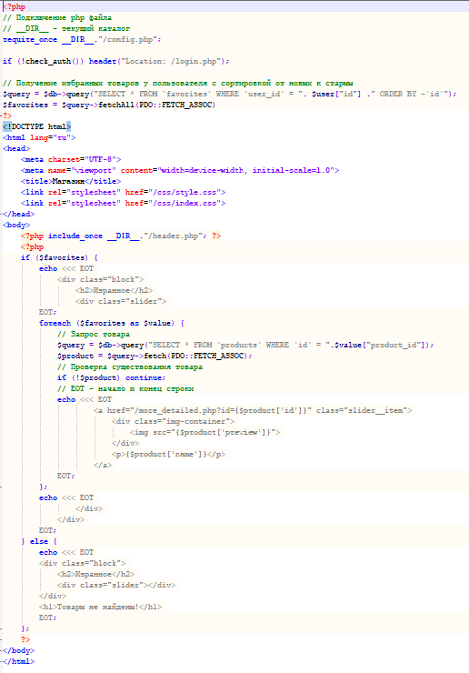

Рисунок 14 – Код раздела избранное

На рисунке 15 – 16 изображён фрагмент кода, реализующий работу кнопок интерфейса. Реализацию оставшихся возможностей можно просмотреть в приложении Б.

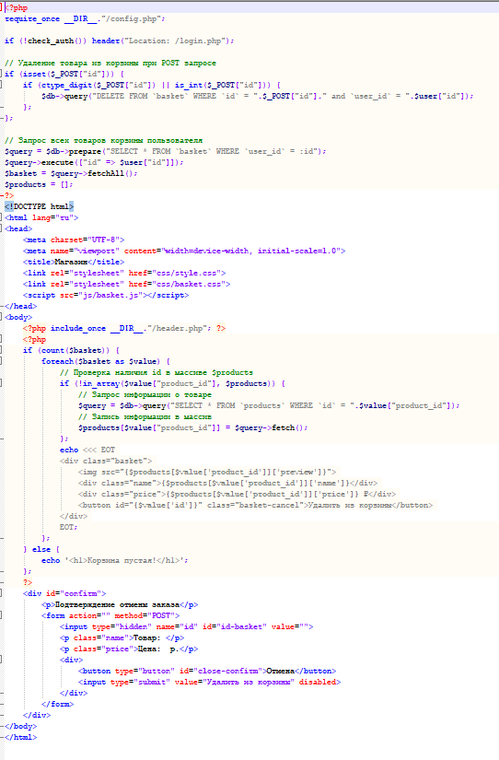

Рисунок 15 – Код для вкладки корзина.

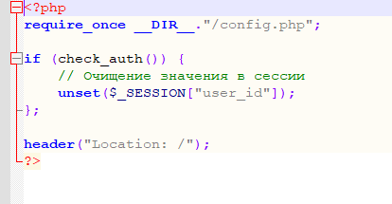

Рисунок 16 – Код для кнопки «Выйти»

## 5.2. Разработка базы данных ИС

В качестве базы данных для реализации программного продукта по ряду причин, описанных в разделе «Анализ инструментальных средств разработки», была выбрана база данных SQLite. Всего в базе данных располагается 4 таблицы (ERD на рисунке 12).

Среди них: таблица пользователей, таблица товаров, таблица категорий, таблица заказов. На рисунке 17 представлена таблица категорий товаров (Categories). Данная таблица содержит в себе:

* номер категорий товаров;
* названия категорий.

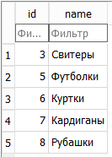

Рисунок 17 – Таблица категорий товаров (Categories).

На рисунке 18 представлена таблица товаров (products). Таблица содержит в себе такие данные как:

* номер товара;
* наименование товара;
* цена товара;
* описание товара;
* изображение товара;
* номер категории товара.

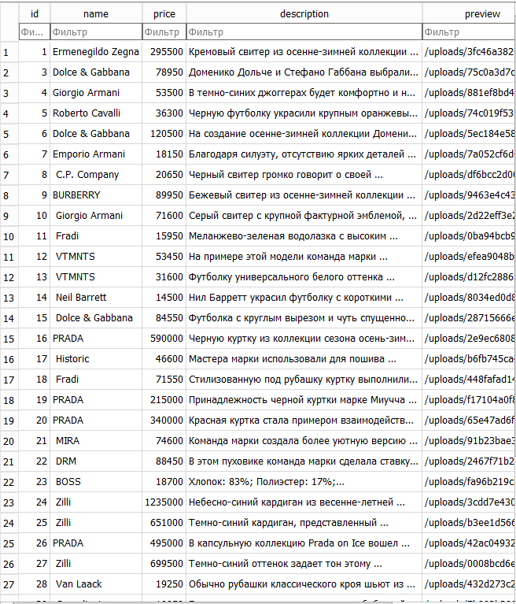

Рисунок 18 – Таблица товаров (products)

На рисунке 20 представлена таблица пользователей (users). Таблица содержит в себе:

* номер пользователя;
* имя пользователя;
* пароль пользователя;
* администратор.

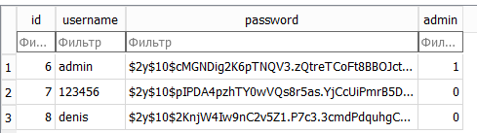

Рисунок 20 – Таблица пользователей (users)

Все таблицы спроектированы так, чтобы избежать избыточности, при этом достичь максимальной скорости работы, БД нормализирована, и приведена к третьей нормальной форме, таблицы в которой связываются друг с другом посредством внешних ключей.

## 5.3. Разработка ИС

Требования к клиентской части ИС, необходимые для пользования информационной системой:

* процессор Intel Pentium 4 или более поздней версии;
* Более ОЗУ 512 MБ.
* доступ к сети Интернет;
* HDD 500 Мб;
* Браузер;
* встроенный видеоадаптер;
* клавиатура, мышь;

Подключение к базе данных осуществляется в файле db.sqlite3 через PHP PDO – расширение для PHP, предоставляющее разработчику универсальный интерфейс для доступа к различным базам данных..



Рисунок 21 – Код для подключения к БД.

1. Документирование программного продукта

## 6.1. Руководство пользователя ИС

Для эксплуатации информационной системы, необходимо запустить локальный сервер, для этого необходимо иметь установленный на компьютере PHP 8.1 или новее, затем в консоли открыть папку и выполнить следующую команду:

php -S 127.0.0.1:800

Запустится локальный сервер и ИС будет доступна по ссылке 127.0.0.1:800. Перейдя по ссылке, откроется главная страница, изображено на рисунке 22.



Рисунок 22 – Главная страница

На главной странице выводится весь неотсортированный ассортимент товаров. Для сортировки товаров по категориям, необходимо навести курсор на кнопку категории, находящуюся на навигационной панели, появится выдвижная панель с категориями товаров. Навигационная панель с сортировкой товара изображена на рисунке 23.



Рисунок 23 – Навигационная панель

Товары категории «свитеры», представлены на рисунке 24.



Рисунок 24 – Товары, отсортированные по категории

Для более подробного изучения товара необходимо кликнуть на определенный товар после чего откроется страница выбранного товара. Страница товара представлена на рисунке 25.



Рисунок 25 – Страница товара

Для того чтобы добавить товар в заказы необходимо кликнуть по кнопке «Купить», затем подтвердить покупку. На рисунке 26 представлено окно с подтверждением покупки.

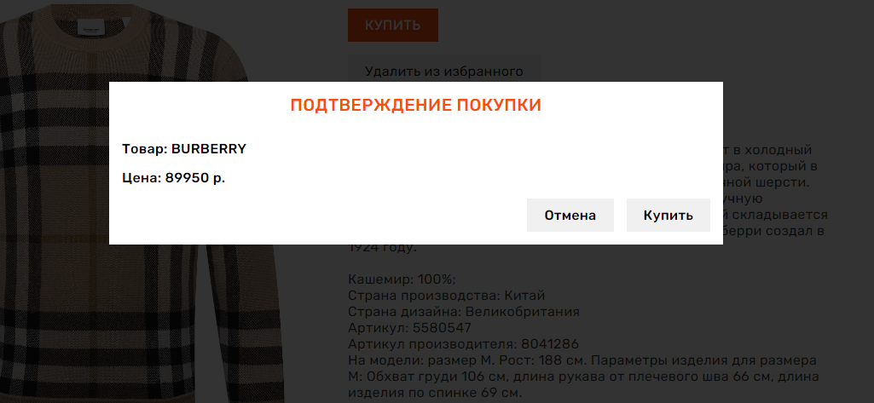

Рисунок 26 – Окно с подтверждением покупки

Для того чтобы покупать товары необходимо авторизоваться, неавторизованные пользователи могут свободно просматривать все товары без возможности их покупки. Для авторизации необходимо нажать кнопку «войти» на навигационной панели. Страница авторизации представлена на рисунке 27.

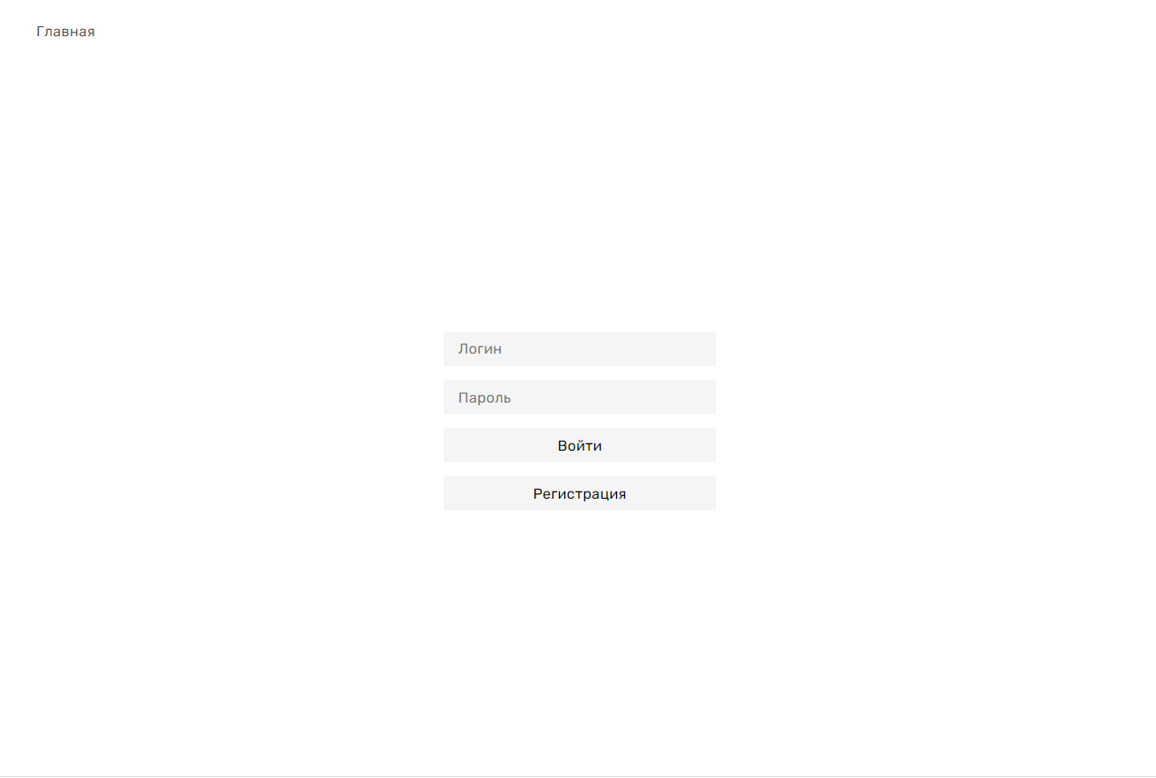

Рисунок 27 – Страница авторизации

Для того чтобы зарегистрироваться нажмите кнопку «регистрация». Страница регистрации представлена на рисунке 28.

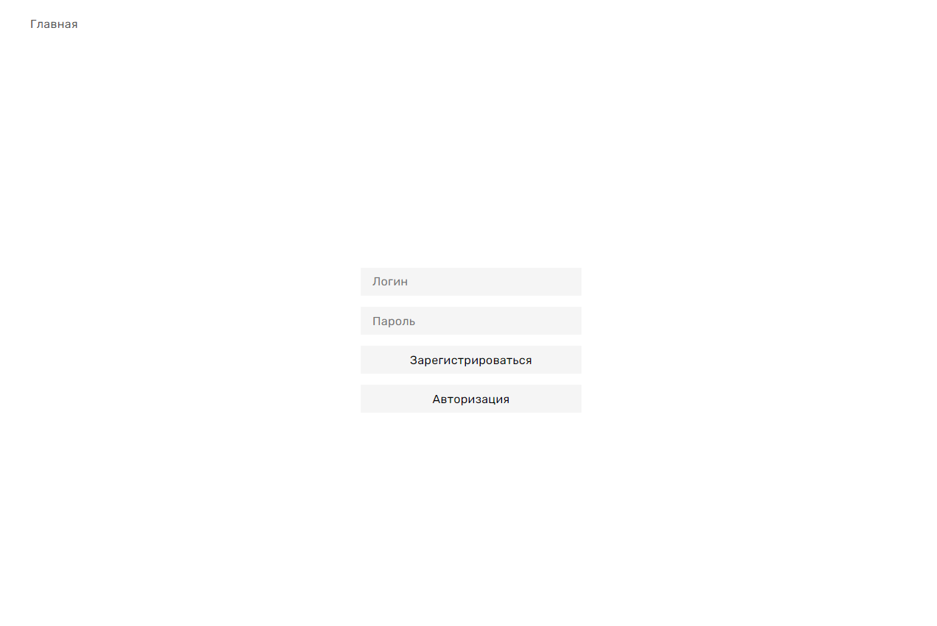

Рисунок 28 – Страница регистрации

# Заключение

В ходе выполнения данного курсового проекта была разработана информационная система «Интернет магазин продажи одежды» – место, где можно приобрести одежду различных производителей. Был определен и реализован следующий функционал информационной системы:

− авторизация, регистрация;

− добавление в «Мои заказы»;

− создание и редактирование товаров.

Были рассмотрены возможные реализации ИС с использованием разных технологий и языков программирования, но в результате анализа инструментальных средств разработки выбор остановился на языке программирования Php.

Был разработан браузерный программный продукт, с интуитивным и современным интерфейсом и широким функционалом.

В дальнейшем ИС может развиваться путём расширения функционала и совершенствования интерфейса, тем самым набирая большее сообщество пользователей, а также и актуальность программного продукта.

# Список используемых источников

1. c-igolochki.ru: Классификация брендов и марок на рынке модной индустрии/–URL:https://c-igolochki.ru/moda/dizajnery-i-brendy/klassifikatsiya-brendov-i-marok-na-rynke-modnoj-industrii.html (дата обращения: 04.09.2022). – Текст: электронный.
2. habr.com: Создание веб-сайта. Курс молодого бойца. – URL: https://habr.com/ru/post/273795/ (дата обращения: 02.09.2022). – Текст: электронный.
3. htmlbook.ru: Тег <select>. – URL: http://htmlbook.ru/html/select (дата обращения: 14.09.2022). – Текст: электронный.
4. JavaScript. [Электронный ресурс] – Режим доступа: https://developer.mozilla.org/ru/docs/Web/JavaScript/Guide/Introduction. - Введение в JavaScript. - (Дата обращения 19.10.22).
5. W3schools. [Электронный ресурс] – Режим доступа: https://www.w3schools.com/php/default.asp - PHP Tutorial. - (Дата обращения 22.10.22).
6. SQLite или MySQL. [Электронный ресурс] - Режим доступа: https://ilso.ru/sqlite-vs-mysql/. - SQLite или MySQL — В чем различие. - (Дата обращения 05.10.22).
7. Fenix. [Электронный ресурс] – Режим доступа: https://wiki.fenix.help/fizika/infologicheskaya-model. - Характеристика связей и язык моделирования. - (Дата обращения 26.10.22).
8. Htmlacademy. [Электронный ресурс] – Режим доступа: https://htmlacademy.ru/tutorial/php/basics. - Определение и особенности языка PHP. - (Дата обращения 22.10.22).
9. Python 3 для начинающих: Строки. Функции и методы строк. – URL: https://pythonworld.ru/tipy-dannyx-v-python/stroki-funkcii-i-metody-strok.html (дата обращения: 25.11.2022). – Текст: электронный.
10. php.net [Электронный ресурс] – URL: https://www.php.net/manual/ru/index.php - Руководство по PHP (Дата обращения 18.10.22). – Текст: электронный.

**Приложение A** **Техническое задание**

**Министерство образования Иркутской области**

Государственное бюджетное профессиональное

образовательное учреждение Иркутской области

«Иркутский авиационный техникум»

(ГБПОУИО «ИАТ»)

|  |  |
| --- | --- |
|  |  |

ТЕХНИЧЕСКОЕ ЗАДАНИЕ

ИНФОРМАЦИОННАЯ СИСТЕМА «ИНТЕРНЕТ МАГАЗИН ПРОДАЖА ОДЕЖДЫ»

|  |  |
| --- | --- |
|  |  |
| Руководитель: | ____________________________________________ (А.С.Александрова)  (подпись, дата) |
| Студент: | ________________________________________________ (Д.И.Облизанов)  (подпись, дата) |

Иркутск 2022

**1. Общие сведения**

Наименование работы: информационная система «интернет магазин продажа одежды».

Исполнитель: студент иркутского авиационного техникума, отделения ИКТ, группы ПКС-19-2, Д.И Облизанов.

Разработка информационной системы проходит в рамках курсового проектирования.

Сроки разработки информационной системы с 12.09.2022 по 06.12.2022 года.

**2. Цели и назначение создания автоматизированной системы**

Целью курсового проекта является создание информационной системы «Интернет магазин продажа одежды», которая включает в себя возможность просмотра информации о товарах, добавления их в корзину и создания заказов.

В данной информационной системе реализуется следующий функционал:

− регистрация;

− авторизация;

− вывод информации о товаре;

− добавление и удаление товаров из корзины;

− оформление заказа.

**3. Характеристика объекта автоматизации**

Данная информационная система разрабатывается для облегчения ведения бизнеса магазину одежды. Информационная система автоматизирует процессы, позволяет повысить уровень централизации управления трудовыми, материальными и финансовыми ресурсами предприятия, расширить зону обслуживания, повысить его качество, в конечном итоге повысить эффективность бизнеса и его конкурентоспособность.

**4. Требования к системе в целом**

**4.1 Требования к структуре и функционированию приложения**

Функции веб-приложения:

1. Раздел «Главная»;
   1. окно «Каталог»;
   2. список каталога товаров;
   3. поиск заказа по определённому фильтру;
   4. выбор и добавление товара в корзину.
2. Раздел «Авторизация»;
   1. авторизация пользователей.
3. Раздел «Регистрация»;
   1. регистрация пользователей.
4. Раздел «Корзина»;
   1. отображение информации о добавленных товарах;
   2. удаление товара из корзины;
   3. оформление заказа.

**4.2 Требования к надежности**

Для обеспечения надежности необходимо проверять корректность получаемых данных и реализовать валидность полей. Входные данные поступают в виде значений c клавиатуры. Эти значения отображаются в отдельных полях таблицы.

**4.3 Требования к безопасности**

Для обеспечения безопасности в информационной системе, необходимо реализовать разграничение прав доступа.

**4.4 Требования к эксплуатации, техническому обслуживанию, ремонту и**

**хранению компонентов системы**

Минимальные системные требования для сервера:

1. Процессор: Intel Pentium 4 2.0Ghz / AMD XP 2200+;
2. Оперативная память: 512 Мб;
3. Жёсткий диск: 150мб;
4. Операционная система: Windows, Linux, MacOS;
5. Версия MySQL 5.0 и выше.

**5. Требования к документированию**

Основным документам, регламентирующими использование веб-приложения является руководство пользователя.

Основным документам, регламентирующими разработку веб-приложения является техническое задание.

**6. Состав и содержание работ по созданию системы**

В таблице 1 представлены плановые сроки начала и окончания работы по созданию веб-приложения.

Таблица 1 – Плановые сроки по созданию информационной системы

|  |  |  |  |  |
| --- | --- | --- | --- | --- |
| №  п/п | Содержание этапа или стадии  выполнения КП | Сроки выполнения | | Форма  отчетности |
| Начало | Окончание |
| 1 | Предпроектное исследование предметной области (выбор темы, постановка цели, задач, описание области применения, исследование предметной области) | 12.09.22 | 21.09.22 | План КП |
| 2 | Разработка технического задания (выбор архитектуры программного обеспечения, выбор типа пользовательского интерфейса, выбор языка и среды программирования) | 21.09.22 | 26.09.22 | Пункты ТЗ, некоторые пойдут в ПЗ |
| 3 | Проектирование программного обеспечения.  (разработка структурной и функциональной схемы ПО, проектирование базы данных (инфологическое, ER-модель, физическая модель) | 26.09.22 | 25.10.22 | Проект разработки, Глава в ПЗ |
| 4 | Разработка (программирование) и отладка программного продукта | 25.10.22 | 28.11.22 | Программный продукт, Глава в ПЗ |
| 5 | Составление программной документации (оформление ПЗ, руководство пользователя и презентации) | 28.12.22 | 06.12.22 | ПЗ и ПЧ |

**Приложение Б – Листинг basket.php**

<?php

require_once __DIR__."/config.php";

if (!check_auth()) header("Location: /login.php");

// Удаление товара из корзины при POST запросе

if (isset($_POST["id"])) {

if (ctype_digit($_POST["id"]) || is_int($_POST["id"])) {

$db->query("DELETE FROM `basket` WHERE `id` = ".$_POST["id"]." and `user_id` = ".$user["id"]);

};

};

// Запрос всех товаров корзины пользователя

$query = $db->prepare("SELECT * FROM `basket` WHERE `user_id` = :id");

$query->execute(["id" => $user["id"]]);

$basket = $query->fetchAll();

$products = [];

?>

<!DOCTYPE html>

<html lang="ru">

<head>

<meta charset="UTF-8">

<meta name="viewport" content="width=device-width, initial-scale=1.0">

<title>Магазин</title>

<link rel="stylesheet" href="css/style.css">

<link rel="stylesheet" href="css/basket.css">

<script src="js/basket.js"></script>

</head>

<body>

<?php include_once __DIR__."/header.php"; ?>

<?php

if (count($basket)) {

foreach($basket as $value) {

// Проверка наличия id в массиве $products

if (!in_array($value["product_id"], $products)) {

// Запрос информации о товаре

$query = $db->query("SELECT * FROM `products` WHERE `id` = ".$value["product_id"]);

// Запись информации в массив

$products[$value["product_id"]] = $query->fetch();

};

echo <<< EOT

<div class="basket">

<img src="{$products[$value['product_id']]['preview']}">

<div class="name">{$products[$value['product_id']]['name']}</div>

<div class="price">{$products[$value['product_id']]['price']} ₽</div>

<button id="{$value['id']}" class="basket-cancel">Удалить из корзины</button>

</div>

EOT;

};

} else {

echo '<h1>Корзина пустая!</h1>';

};

?>

<div id="confirm">

<p>Подтверждение отмены заказа</p>

<form action="" method="POST">

<input type="hidden" name="id" id="id-basket" value="">

<p class="name">Товар: </p>

<p class="price">Цена: р.</p>

<div>

<button type="button" id="close-confirm">Отмена</button>

<input type="submit" value="Удалить из корзины" disabled>

</div>

</form>

</div>

</body>

</html>